НИУ ИТМО

Факультет программной инженерии и компьютерной техники

Дисциплина: “Вычислительная математика”

Лабораторная работа №6 Численное дифференцирование

Преподаватель: Малышева Татьяна Алексеевна Выполнили: Патутин Владимир Михайлович

Группа: P3214

Санкт-Петербург 2021

Цель работы: Решить задачу Коши численными методами. Для исследования использовать:

* Одношаговые методы;
* Многошаговые методы.

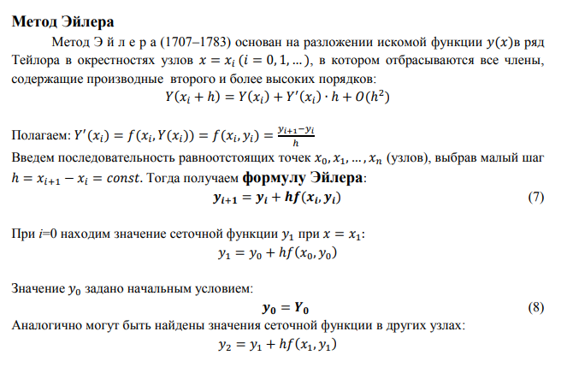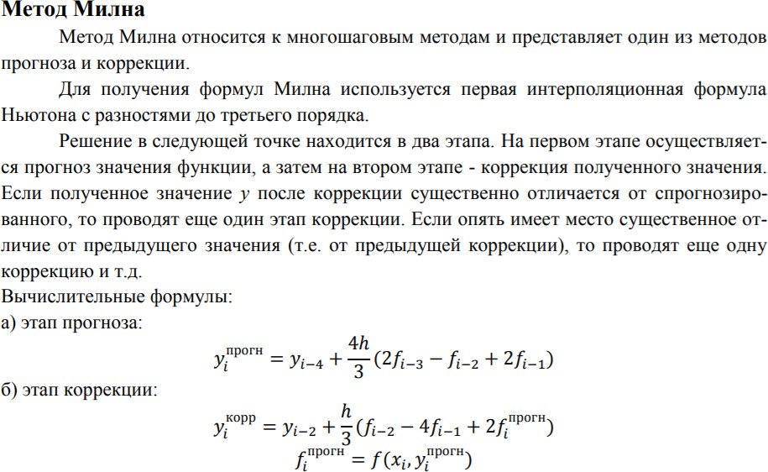

Код программы:

<https://github.com/DeltaHeavyVIP/V6>

Пример работы программы:

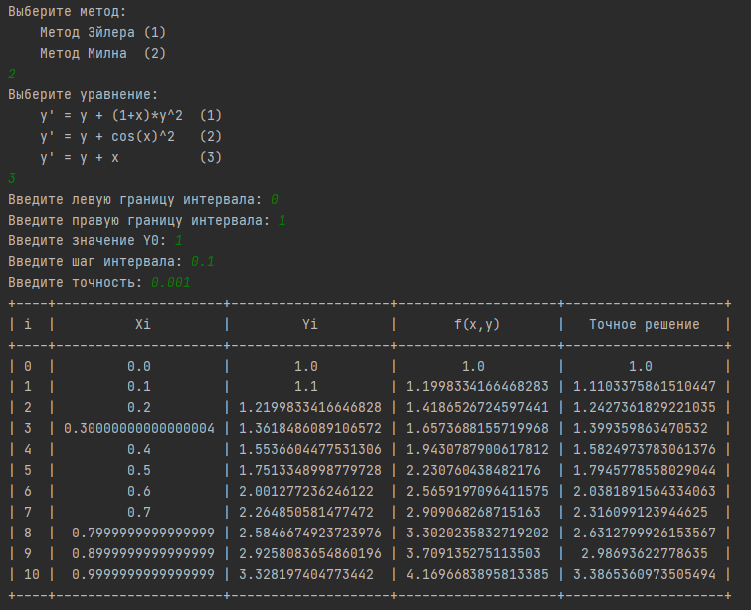

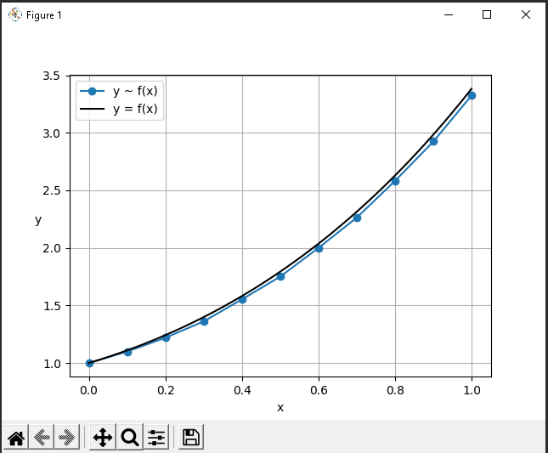

Вывод:

В ходе данной лабораторной работы я поработал с одношаговым и многошаговым методом. Одношаговые и многошаговые методы имеют примерно одинаковую точность. Отличие в том, что многошаговые методы могут оценить погрешность прямо на шаге, поэтому приходится в одношаговых методах корректировать шаг.